Liceo de Música Fecha: 8 /mayo/2015
Departamento biología. I. Alamos
Guía autoaprendizaje Cuarto año medio
Tema: Síntesis de proteínas
Objetivo: Comprender, analizar el proceso de síntesis de proteínas
Introducción:
-Composición química del ADN y su duplicación.
El ácido desoxirribonucleico (ADN) es un polímero de alto peso molecular formado por dos cadenas o hebras de monómeros llamados nucleótidos. Cada nucleótido está conformado por moléculas más pequeñas: una base nitrogenada (adenina, guanina, citosina o timina), un hidrato de carbono (desoxirribosa) y un grupo fosfato (fig. 1). Los cuatro tipos de nucleótidos difieren solamente en el tipo de base nitrogenada, las cuales pueden ser púricas (adenina o guanina) o pirimídicas (citosina o timina). Se les llama púricas o pirimídicas porque derivan de moléculas llamadas purina o pirimidina.
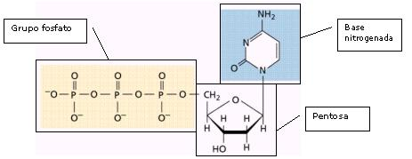
Esquema de un nucleótido
El conocimiento de los componentes del ADN y otros antecedentes permitió a los científicos Watson y Crick construir un modelo tridimensional de la molécula. Este modelo propone la presencia de dos cadenas de nucleótidos entrelazadas en forma de doble hélice. Cada una de estas hebras se une a la otra por las bases nitrogenadas mediante puentes de hidrógeno, siguiendo un patrón fijo: la adenina se une a la timina y la guanina a la citosina. Los nucleótidos de cada cadena se unen a través de los grupos fosfato y la desoxirribosa (fig. 2).
Figura 2. a. Modelo de la doble hélice del ADN; b. Disposición de los nucleótidos en el ADN 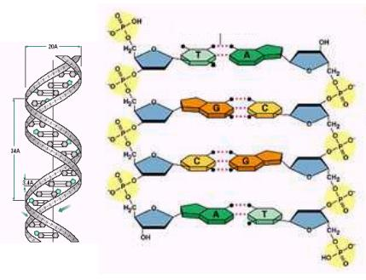
El modelo descrito permite explicar cómo se pueden sintetizar nuevas moléculas de ADN: el proceso comienza con la ruptura de los enlaces de hidrógeno y la consecuente separación las dos cadenas complementarias. Esto permite que cada una de las cadenas sirva de molde para formar una cadena complementaria nueva. En este proceso participa una serie de enzimas, una de ellas es la ADN polimerasa, que permite el enlazamiento de los nucleótidos en las cadenas complementarias nuevas. Este modelo de duplicación del ADN (replicación o autoduplicación) se denomina semiconservativo, ya que cada ADN sintetizado está formado por una cadena “antigua”, que sirvió de molde, con la otra “nueva”.
El ADN es capaz de determinar el fenotipo de un organismo a través de un proceso denominado expresión génica. Mediante dicho proceso la información contenida en los genes del ADN es utilizada para especificar la constitución de las proteínas de la célula. Recordemos que un gen tiene información específica para la síntesis de una proteína determinada. Las proteínas que se sintetizan influyen en el fenotipo, desde rasgos visibles hasta otros sólo observables bioquímicamente como es el caso de las enzimas y las proteínas estructurales.
El ADN es una macromolécula, que por su gran tamaño, está imposibilitado para atravesar la membrana nuclear para llegar hasta los ribosomas, lugar de síntesis de proteína. Por esto, se requiere la participación de otro ácido nucleico, el ácido ribonucleico (ARN), el cual, sí puede salir por los poros de la membrana nuclear hacia los ribosomas.”
Para que se sintetice una proteína se requieren los siguientes eventos (fig. 3):
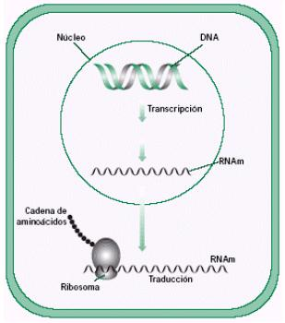
Figura 3. Esquema del proceso de síntesis de proteína
1. Transcripción: la información contenida en un gen del ADN se copia en un ARN mensajero (ARNm) con la participación de la enzima ARN polimerasa. De esta manera, es el ARNm el que lleva la información codificada en cuanto al tipo, cantidad y orden de los aminoácidos que formarán la futura proteína. Una vez que el ARNm ha copiado toda información desde el ADN sale del núcleo hacia los ribosomas ubicados en el citoplasma celular (fig. 4). Notemos que el gen se copia de cada hebra de ADN separados (hebra templado del gen 1 y hebra templado del gen 2).
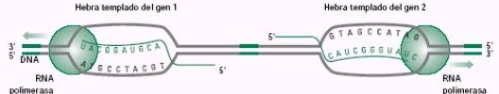
Figura 4. Esquema de la transcripción
2. Traducción: la información transcrita en el ARNm se utiliza para determinar la secuencia (orden) de aminoácidos de una proteína. Una secuencia de tres bases nitrogenadas consecutivas o triplete del ARNm se llama codón. Éste lleva información, que se traduce en los ribosomas, para un aminoácido específico que formará parte de la proteína. Los ribosomas se unen al ARNm y lo recorren “traduciendo” la información de sus codones. Aquí entra en juego otro tipo de ARN denominado ARN de transferencia (ARNt), que se encarga de transportar un aminoácido determinado hasta los ribosomas. Un sector de este ARNt tiene un triplete llamado anticodón que es complementario con el codón del ARNm; si ambos coinciden, el ARNt deja el aminoácido en el ribosoma. Así sucesivamente van llegando otros aminoácidos que al unirse formarán una proteína (fig. 5).
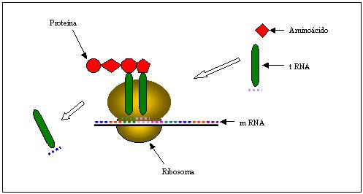
Figura 5. Esquema de la traducción

Actividades: Desarrolla las siguientes preguntas

1.- ¿Cuál es la composición química del ADN?
2.- ¿Qué características estructurales tienen las bases púricas?
3.- ¿Qué diferencias químicas se observan entre el ADN y el ARN?
6- ¿En qué consiste el proceso de transcripción inversa?
5.- Escriba la secuencia complementaria de la hebra de ADN: TTAGCTTTACCCGGA
6.- Indique las diferencias estructurales entre el ADN de las células procariontes y el ADN de las células eucariontes.
7.- ¿Qué nombre corresponde a las proteínas asociadas al ADN y que posibilitan su enrollamiento?
8.- ¿Cómo se transmite el material genético de generación en generación?
9.- ¿Por qué se dice que la replicación del ADN es semiconservativa?
10.- Escriba la secuencia de ARNm que corresponde a la secuencia de ADN:
ACTCGCTAAATCAGCCGCGGTA

11.- ¿En qué consiste el proceso de transcripción inversa?
12.- ¿Qué diferencias químicas se observan entre el ADN y el ARN?

Marca la alternativa correcta
1.- ¿Qué es la traducción de proteínas?
a) Es el proceso por el cual se sintetizan las proteínas a partir del ARNm
b) Es el proceso por el cual se sintetizan las proteínas a partir de la información contenida en el ARN ribosomal
c) Es el mecanismo de estudio del código de las proteínas
d) Es el proceso por el cual se sintetiza el ARNm
2.- Dentro de esta lista identifica al componente que NO participa de la traducción de proteínas:
a) Aminoácidos b) ARN mensajero c) Ribosomas d) ARN-polimerasa
3.- ¿Cuál es el nombre de la enzima responsable de la traducción proteica?
a) Proteína-sintetasa b) Aminoacil-ARNt-sintetasa c) Peptidil-amino-sintetasa d) ARN-polimerasa
4.- La traducción de proteínas:
a) Es una reacción exergónica que genera moléculas ATP
b) Es una reacción que no consume ni produce moléculas de ATP
c) Es una reacción catabólica que produce moléculas de ATP
d) Es una reacción anabólica que consume moléculas de ATP
5.- Cuando el ARNm es “leído” por el ribosoma, cada uno de los aminoácidos correspondientes a los codones tienen que ser transportados al ribosoma. Una vez que llegan al ribosoma, se produce la reacción de enlace a la cadena que se está sintetizando. ¿Qué molécula es la encargada del trasporte específico de cada aminoácido hacia el ribosoma?
a) El ARN ribosomal b) El ARN transcripcional c) El ATP d) La enzima sintetasa
6.- Respecto del ARNt (transcripcional), cuál de las siguientes frases es INCORRECTA?
a) El ARNt unido a su aminoácido específico forma el aminoacil-ARNt
b) El ARNt participa de la síntesis de proteínas
c) Existen más de 30 tipos diferentes de ARNt
d) El ARNt es una molécula lineal
7.- ¿Cuántos aminoácidos tendrá el péptido derivado del siguiente ARNm?
CUU-CCC-GAG-CUA-AUG-AUU-AAA-CAU-AGC-AUC-AUG-AUC-AAA-CAC-GCC-CUC-AUU
a) 16 b) 17 c) 19 d) 18

